《**种子里孕育着新生命》**

生命的延续与进化：植物通过多种方式繁殖

**【教材简析】**

**《植物的生长变化》单元与一年级的“植物”、“动物”单元以及三年级的“动物的一生”单元形成学习进阶。本课是本单元的起始课，重在引导学生观察种子的外部形态和内部结构。活动一：通过观察各种植物种子的外部形态，了解植物种子外部形态是各不相同的。活动二：通过运用解剖的方法观察、比较种子的内部结构，认识到尽管种子的外部形态千差万别，但内部结构基本相同，种子有种皮和胚，胚可以发育成新的植株。**

**本课通过引领学生观察不同植物的种子，认识到种子是多种多样，从而进一步感受生物的多样性。通过观察种子的内部结构，认识到尽管种子的外部形态千差万别，但内部结构基本相同，进一步构建多样性与共同性相统一的认知。**

**【学情分析】**

**四年级学生对于植物的种子的外部形态已有了初步的认识，并已经掌握了一些观察方法，因此观察植物种子外部形态活动相对简单。但对于种子的内部结构还不了解，对植物的生长变化的认识也是间接的、片面的、零散的。本课要学习运用解剖的方法观察生物的内部结构，通过对内部结构的观察比较，发现种子内部结构的共同特征，帮助学生建立起种子中孕育着新生命的认识，激发学生研究植物一生生长变化的兴趣。**

1. **聚焦**

**播放 种子萌发视频 引发学生对种子和新生命的思考**

**观看视频之后问学生 基于种子萌发的过程你有什么想研究的的科学问题**

**种子为什么可以孕育出新生命？**

**如何探究**

**引入很多的生物学家对动植物的结论都来源于他对动物植物细心的观察 像种子专家一样来研究种子！**

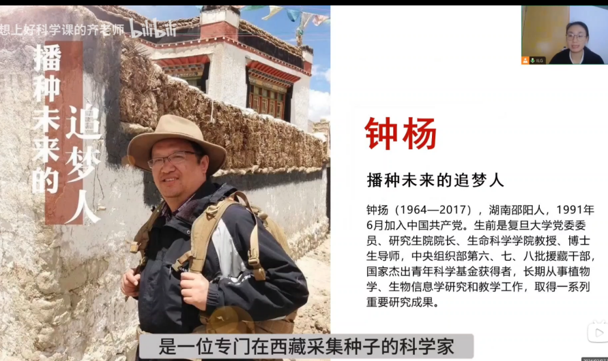

**观察种子结构去猜测结构各部分的作用**

**观察种子的顺序从外向内**

**选择什么样的种子去观察**

**观察的注意事项**

**二、探究**

**活动1：观察种子的外部特征**

**各种不同种子的图片**

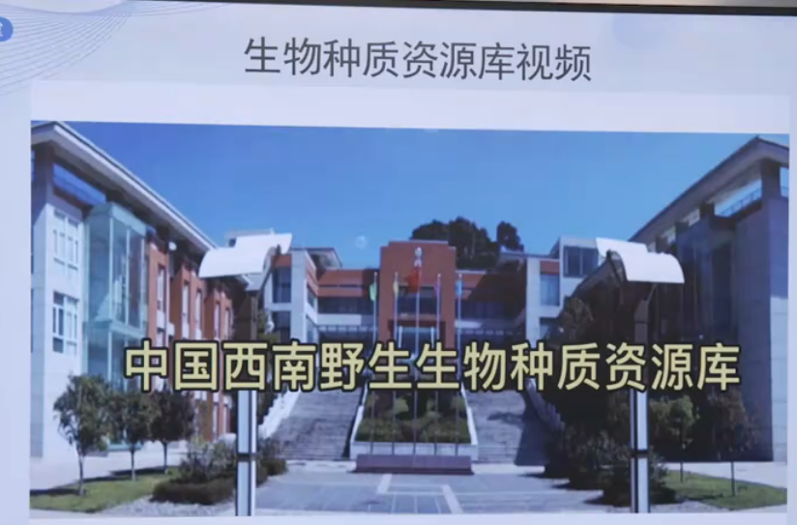

**为什么种子外部结构各不相同但是却都能发育成果实**

**活动2：猜测种子的内部结构并画下来**

**种子图片--幼苗图片--果实图片**

**活动3：观察蚕豆种子的内部结构**

**浸过的蚕豆 和干燥的蚕豆图片 外部相同不同点**

**蚕豆解剖视频 内部结构**

**解剖后的蚕豆种子的图片 标注 ：胚根、胚轴、胚芽、子叶**

**活动3：观察其他种子的内部结构 发现不同种子的内部结构都有相同点**

**菜豆 花生豆 红豆 解剖照片**

**种子哪一部分可能发育成植物种子萌发视频？胚**

**三、拓展**

**做种子贴画**